Los dos hermanos
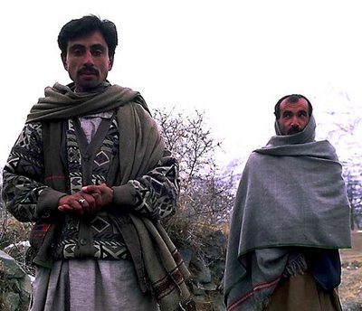

San Antonio de Florencia cuenta que había dos gemelos, uno prudente y el otro necio. Iban de viaje para su país y discutían por el camino. Llegaron a un lugar en que el camino se dividía en dos, y detuviéronse dudando de cuál de las dos direcciones tomar.
Preguntaron á un pastor de aquellas tierras, que conocía bien el terreno y, enterado de su patria, le informó: “Miren ustedes: este camino de la derecha, aunque es áspero, va derechito y sin pérdida alguna hacia su destino. Este otro es ancho y ameno, pero tiene muchos pasos peligrosos y suele haber en él ladrones.»
El hermano sabio, con buen sentido, dijo: «Vamos por la derecha»; mas el necio, obrando como era, respondió: “De ninguna manera; caminemos por la izquierda. Es tontería ir por camino escabroso y duro, teniendo otro hermosos y cómodo.”
- “Hermano mío—replicó el sabio— ¿y los peligros? ¿y los ladrones?”
- “Quizá no los habrá —replicó el necio.— Por donde otros han ido también podremos ir nosotros. “
Por ser condescendiente, el sabio se dejó llevar por el deseo del necio. No tardaron en aparecer varios ladrones que les despojaron de todo lo que llevaban. Y encima pronto vinieron soldados enviados por la justicia que los aprisionaron y les acusaron a ellos mismos de ladrones y fueron condenados a morir ahorcados.
- “Señor juez, le dijeron. No somos ladrones, sino caminantes. La culpa es de mi hermano, que es muy necio, y no quiso hacer caso de mis razones y por eso tomamos este camino.”
- “Señor juez, dijo el necio. Es verdad que somos caminantes y no ladrones. Pero la culpa es de mi hermano que, siendo sabio, no me persuadió y toleró que fuéramos por el camino malo.”
El juez mantuvo su dura sentencia diciendo: “Les cambiaré la sentencia con un buen castigo: al sabio, por haberse dejado persuadir por el necio y al necio por no haberse sometido al sabio.”

Hay que saber escuchar, pero hay que saber defender la verdad, lo conveniente y lo justo: quien tiene sabiduría debe hacerlo en bien del que carece de ella. El que se reconoce ignorante, en bien de sí mismo.

Libros “Los adornos de los jóvenes”

